План
мероприятий по празднованию Дня дагестанской культуры и языков в МБОУ «СОШ№6» им. Омарова М. О.
№ | Мероприятие | Сроки | Ответственные
1 | «Мое любимое стихотворение» среди учащихся 4 классов | 27 сентябрь | Алибахмудова Х.Ш  Гасанова М.Г  Абдулабекова М.Х.
2 | Праздник золотая осень «Праздник урожая» (2 класс) | октябрь | Алхасова А.Щ  Султанова А.А.
3 | Мероприятие, посвященное Дню дагестанской культуры и языков | 21 октября | Учителя МС  Алхасова А.Щ
 | Литературный урок в 3к классе «Поэзия родного края». | 13 октября | Библиотекари  Ибрагимова Марьям Муслимовна
4 | Тотальный диктант | 21 октября | Учителя МС

  - «Мое любимое стихотворение» .
Среди учеников 4 классов учителя даргинского языка Абдулабекова М.Х Алибахмудова Х.Ш.и Гасанова М.Г провели конкурс чтецов .Дети с удовольствием читали стихи на даргинском языке. Такой конкурс помогает сформировать бережное отношение к своему языку ,гордость за свой язык, развивает речь у детей и память и ораторское искусство .
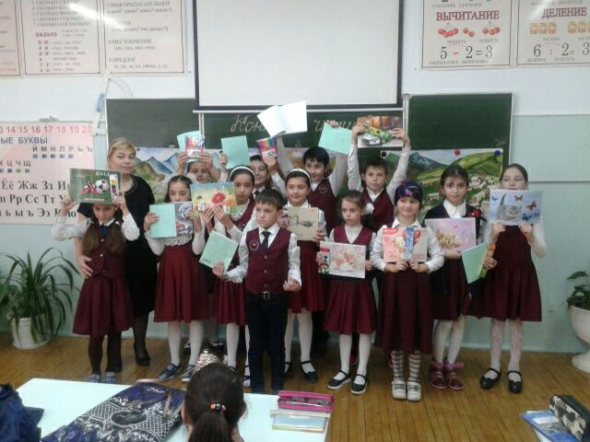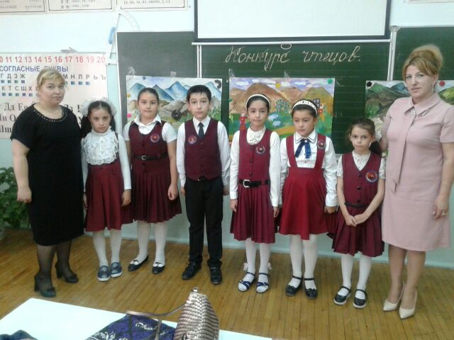
  - Праздник урожая «Золотая осень»
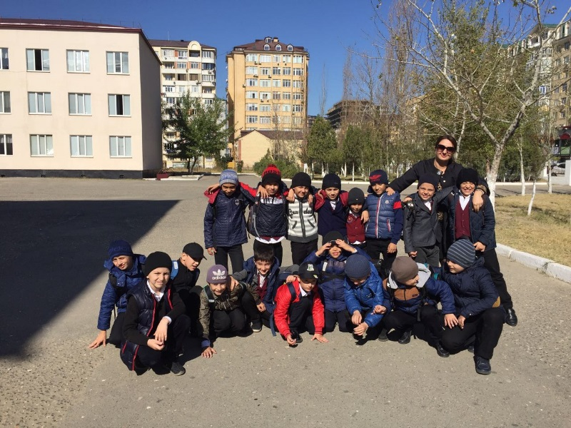
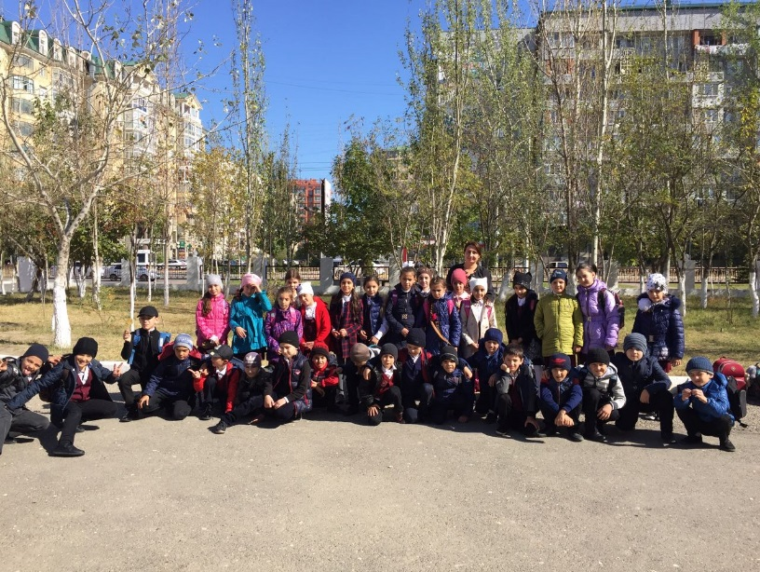
Среди учеников 2 классов учителя лакского языка Алхасова А.Щ. и Султанова А.А. провели урок на природе «Праздник золотая осень». Целью данного урока явилось обобщить знания учащихся по теме «Осень» ,воспитать бережное отношение к живой и неживой природе Дети узнали новые пословицы, отгадывали загадки на лакском языке про осень и про живую и неживую природу .Также на родном языке читали стихи.
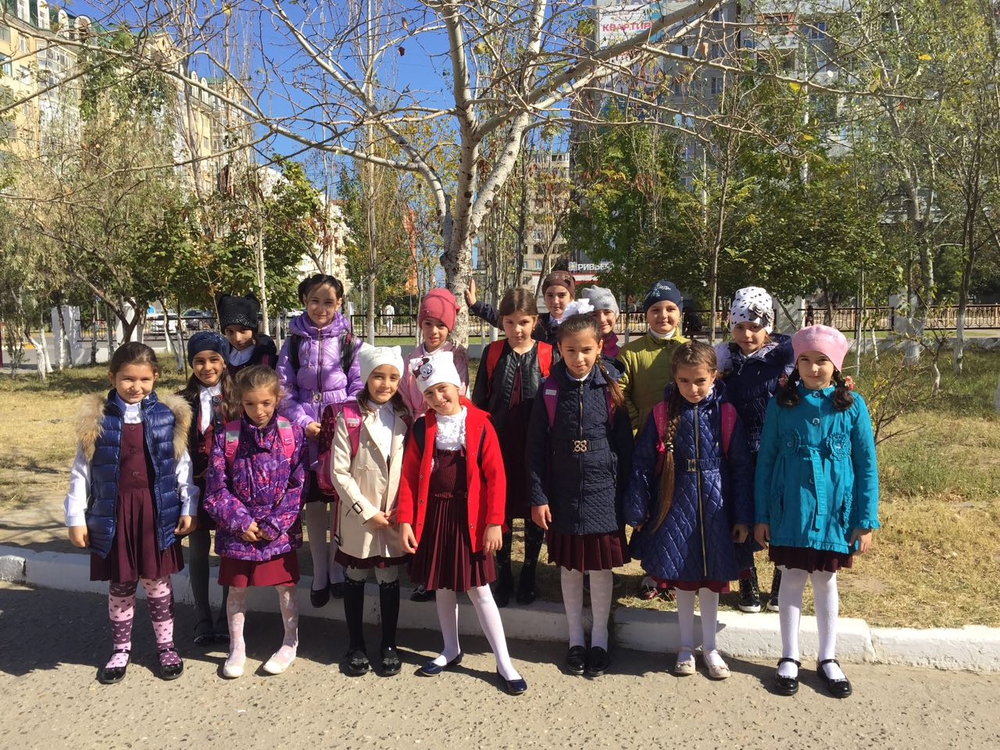

  - Тотальный диктант
21 октября в нашей школе провели Тотальный диктант среди учеников 8.10 и 11 классов.Главной целью данного диктанта является привлечение внимания к проблемам сохранения и развития родных языков ,изучения истории , традиций культуры и обычаев народов Дагестана
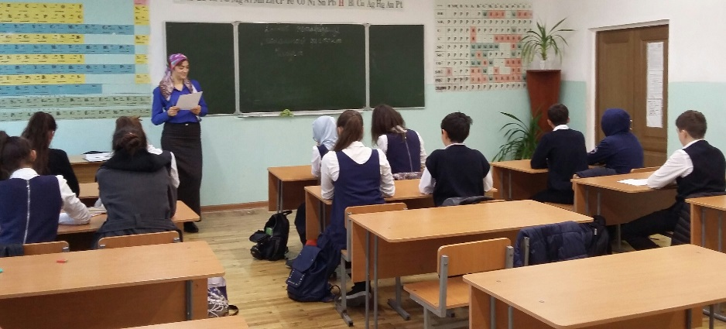
  - 21 октября было проведено мероприятие для учащихся старших классов. Мероприятие включало в себя информационный час и экскурсию в школьный музей. Школьники узнали об обычаях и традициях народов Дагестана: семейно-бытовом укладе, свадебных обрядах и обрядах при проведении полевых работ. А на экскурсии в музее они могли увидеть предметы одежды и быта народов Дагестана.

13 октября 2017 года библиотекари школы совместно с учащимися 3 «К» класса (классный руководитель Ибрагимова Марьям Муслимовна) провели литературный урок «Поэзия родного края».
Учащиеся читали стихи дагестанских поэтов: Р.Рашидова, А.Абдулманаповой, Ф.Алиевой, Р.Гамзатова.
Дети нарисовали рисунки к прочитанным стихотворениям. Была организована выставка детских книг. Также был показан мультфильм по басне Г.Цадасы «Слон и муравей».

